Лабораторная работа №5

1. Цель работы
Получить практические навыки использования функциональных возможностей языка Python для обработки коллекций данных и построения последовательностей. В рамках работы необходимо освоить функции как объекты первого класса, функции высшего порядка, lambda, map(), filter(), sorted() с ключом, any(), all(), comprehension, генераторы, оператор yield и работу с итераторами через iter() и next().
2. Постановка задачи
Необходимо разработать консольное приложение обработки набора объектов предметной области «Сотрудники». Для выполнения индивидуального варианта каждый сотрудник должен содержать ФИО, отдел, должность и зарплату.
Программа должна реализовать следующие операции:
- фильтрацию сотрудников по зарплате;
- получение списка должностей;
- сортировку сотрудников по зарплате;
- поиск самого высокооплачиваемого сотрудника;
- проверку наличия сотрудников определённого отдела;
- генератор сотрудников выбранного отдела.
Кроме индивидуальных операций программа должна использовать не менее двух функций высшего порядка, lambda-функции, map(), filter(), sorted(..., key=...), comprehension, проверку any() или all(), генератор и обработку исключительных ситуаций. В отчёте дополнительно демонстрируется получение нескольких элементов генератора с помощью next() и завершение итерации.
Требование | Реализация | Назначение
Базовый класс | Employee | Хранит данные сотрудника
Производные классы | Manager, Developer | Демонстрируют наследование
Функции высшего порядка | 3 функции | Получают функции как параметры
lambda | Используется в filter/map/sorted/max | Задаёт небольшие операции
map() | Получение должностей | Преобразование объектов
filter() | Фильтрация по зарплате | Отбор объектов
sorted() | Сортировка по salary | Сортировка по ключу
any()/all() | Проверка отдела и зарплаты | Логические проверки
comprehension | Список ФИО | Компактное создание списка
Генератор | employees_by_department() | Выдача сотрудников по одному
next()/StopIteration | Демонстрация генератора IT | Получение элементов и завершение
Исключение | try/except + ValueError | Проверка отрицательной зарплаты

5. Исходный код программы
Ниже приведён полный исходный код программы, использованный при получении результатов.
class Employee:
def __init__(self, name, department, position, salary):
self.name = name
self.department = department
self.position = position
self.salary = salary

def __str__(self):
return f"{self.name} | {self.department} | {self.position} | {self.salary} руб."

# Первый производный класс
class Manager(Employee):
def __init__(self, name, department, salary):
super().__init__(name, department, "Менеджер", salary)

# Второй производный класс
class Developer(Employee):
def __init__(self, name, department, salary):
super().__init__(name, department, "Разработчик", salary)

# Функция высшего порядка для фильтрации
def filter_objects(objects, condition):
return list(filter(condition, objects))

# Функция высшего порядка для преобразования данных
def transform_objects(objects, operation):
return list(map(operation, objects))

# Функция высшего порядка для сортировки
def sort_objects(objects, key_function):
return sorted(objects, key=key_function)

# Генератор сотрудников выбранного отдела
def employees_by_department(objects, department):
for employee in objects:
if employee.department == department:
yield employee

def main():
# Создаём список сотрудников
employees = [
Manager("Иванов Иван", "Продажи", 85000),
Developer("Петров Пётр", "IT", 120000),
Developer("Сидоров Алексей", "IT", 95000),
Manager("Смирнова Анна", "Продажи", 100000),
Developer("Кузнецов Дмитрий", "IT", 110000)
]

print("===== Список сотрудников =====")
for employee in employees:
print(employee)

# ---------------------------------------
# 1. Фильтрация по зарплате
# ---------------------------------------
try:
minimum_salary = float(
input("\nВведите минимальную зарплату: ")
)

if minimum_salary < 0:
raise ValueError("Зарплата не может быть отрицательной")

high_salary = filter_objects(
employees,
lambda employee: employee.salary >= minimum_salary
)

print("\nСотрудники с указанной зарплатой и выше:")
for employee in high_salary:
print(employee)

except ValueError as error:
print("Ошибка:", error)

# ---------------------------------------
# 2. Получение списка должностей через map()
# ---------------------------------------
positions = transform_objects(
employees,
lambda employee: employee.position
)

print("\nСписок должностей:")
print(positions)

# ---------------------------------------
# 3. Сортировка по зарплате
# ---------------------------------------
sorted_employees = sort_objects(
employees,
lambda employee: employee.salary
)

print("\nСотрудники по возрастанию зарплаты:")
for employee in sorted_employees:
print(employee)

# ---------------------------------------
# 4. Самый высокооплачиваемый сотрудник
# ---------------------------------------
highest_paid = max(
employees,
key=lambda employee: employee.salary
)

print("\nСамый высокооплачиваемый сотрудник:")
print(highest_paid)

# ---------------------------------------
# 5. Проверка наличия сотрудников отдела
# ---------------------------------------
department = input(
"\nВведите отдел для проверки: "
)

has_department = any(
employee.department == department
for employee in employees
)

if has_department:
print("В таком отделе есть сотрудники.")
else:
print("Сотрудников такого отдела нет.")

# ---------------------------------------
# 6. Генератор сотрудников отдела
# ---------------------------------------
print("\nСотрудники выбранного отдела:")

found = False

for employee in employees_by_department(
employees,
department
):
print(employee)
found = True

if not found:
print("Нет сотрудников в этом отделе.")

# ---------------------------------------
# 7. List comprehension
# ---------------------------------------
names = [employee.name for employee in employees]

print("\nФИО всех сотрудников:")
print(names)

# ---------------------------------------
# 8. Дополнительная проверка через all()
# ---------------------------------------
all_have_salary = all(
employee.salary > 0
for employee in employees
)

print("\nУ всех сотрудников зарплата больше нуля:", all_have_salary)

if __name__ == "__main__":
main()

6. Результаты выполнения программы
Для проверки программы был использован набор из пяти сотрудников. В качестве минимальной зарплаты введено значение 90000 рублей, а для проверки отдела — IT. При таких данных должны быть отобраны четыре сотрудника, а самым высокооплачиваемым является Петров Пётр с зарплатой 120000 рублей.
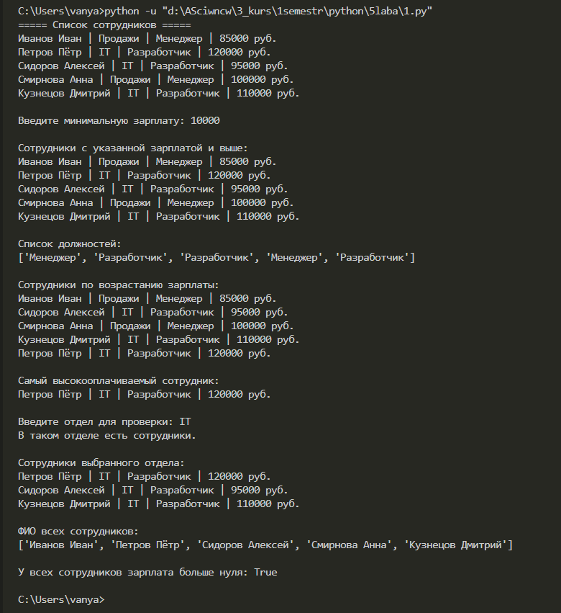
Вывод
В ходе лабораторной работы было разработано консольное приложение для обработки информации о сотрудниках. Созданы базовый и производные классы, список объектов и функции высшего порядка. На практике использованы lambda, map(), filter(), sorted() с ключом, any(), all(), list comprehension, генератор, yield, next() и обработка StopIteration. Дополнительно проверена обработка некорректной зарплаты через try/except и показано ленивое вычисление с генераторным выражением. Все операции варианта 2 выполнены, а структура программы оставлена простой для объяснения на защите.

